МИНПРОСВЕЩЕНИЯ РОССИИ
Федеральное государственное бюджетное образовательное учреждение
высшего образования «Волгоградский государственный социально-педагогический университет»
Факультет социальной и коррекционной педагогики
Кафедра социальной педагогики

Конспект классного часа на тему:
«Квиз. PRO ЗОЖ»

Выполнен:
Бирюлиной Софией, Обуховой Полиной
гр. СКП-СПБ-11

Волгоград
2023 г

Цель: расширить знания детей о здоровом образе жизни; заинтересовать детей к изучению и соблюдению ЗОЖ.
Методы: интеллектуально-развлекательная игра.
Оборудование: презентация, компьютер, проектор.
Ход занятия.
- Здравствуйте ребята, меня зовут Полина Александровна.
-А меня София Александровна , мы студенты Волгоградского государственного социально-педагогического университета. И мы хотим привести для вас квест-игру, на тему здорового образа жизни.
- Давайте поговорим том, что такое криза и, что именно мы с вами будем делать.
Квиз - это интеллектуально-развлекательная игра, вам необходимо будет отвечать на вопросы по теме ЗОЖ.
1) Сейчас мы разделим вас на команды 4-5 человек. Просим первые парты развернуть стулья ко вторым партам и сесть к ним за стол, то же самое просим сделать и 3 парты к 4 партам.
2) Мы разделим вам таблички с названием каждой команды, заранее выберете капитана команды, чтобы он потом вышел на получение награды.
3) Также мы раздадим вам бланки. Каждая команда получает по 4 бланка(1 бланк на один раунд). Сейчас на каждом из бланков напишите название команды, такое, как на выданных табличках.
4) Внимание! Вы должны успеть заполнить ответы в бланках до того, как мы их заберём. А именно, каждый вопрос будет повторяться два раза. Первый раз вам будет даваться 30 или 60 секунд(в зависимости от сложности вопроса), а второй раз мы проговорим сразу все вопросы раунда, чтобы вы сверились с ответами в бланках, если не успели их перенести, то перенесите в момент прочтения второй раз. Потому что после второго прочтения мы собираем бланки.
5) Старайтесь работать в команде и прислушиваться к мнению каждого. Чтобы ваши соперники не подслушивали ответы, старайтесь говорить тихо, но понятно для своих.
- Теперь поговорим о правилах игры:
- Запрещено пользоваться мобильными телефонами и другими гаджетами.
Если увидим – снимаем баллы.
- Пишем разборчиво! Если будете писать непонятно, то вряд ли жюри смогут разобрать, что вы там написали и баллы вам не зачтут.
- Быстрее сдаем бланки жюри. Нет времени на долгие раздумья!
1 Раунд

Вопрос 1. Прочитайте слово в отражении и запишите его правильно.
еьвородз
Вопрос 2. Поменяйте буквы на следующие в алфавите и напишите получившиеся слово.
бнкдианк
Вопрос 3. Прочитайте по подсказке и напишите, где больше всего витамина С.
м | с | р | т | и | у | к
г | и | п | о | д | ж | е
ш | ж | е | т | в | г | л
к | м | л | а | н | и | к
Вопрос 4. Подставьте правильное число и отметьте, какая капуста - самая витаминная.
16 13 10 7 ? 1
1)Цветная 2)Кольраби 3)Брокколи 4)Брюссельская
Вопрос 5. Внимательно посмотрите на секретный шифр и напишите, какое слово зашифровано.
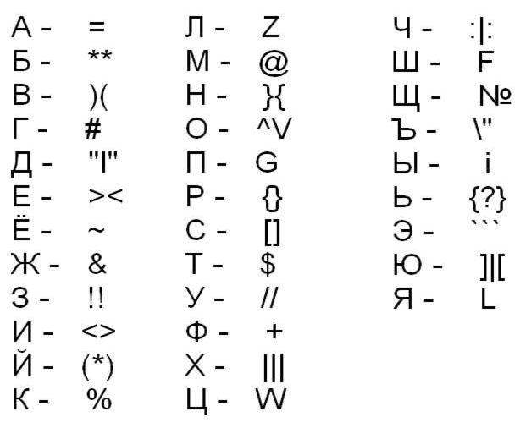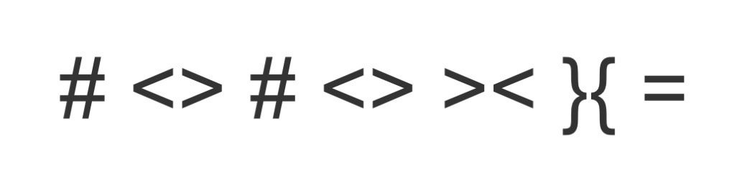
Раунд 2
1) В этом городе проходили первые летние Олимпийские игры:
А) Олимпия;
Б) Афины;
В) Париж;
Г) Сент-Луис

2)Что больше всего влияет на здоровье?
А) Образ жизни;
Б) Политическая обстановка;
В) Количество уроков;
Г) Погода на улице

3) Самая распространенная болезнь среди школьников?
А) Чесотка;
Б) Простуда;
В) Аллергия;
Г) Воспаление хитрости

4)Какой вид спорта из перечисленный не является командным?
А) Хоккей
Б) Регби
В)Биатлон
Г)Шахматы

5) Чем награждали победителей Игр в Древней Греции?
А) Одаривали золотом
Б) Дарили коня
В) Одаривали венком из листьев лавра
Г)Дарили диплом за 1 место
Раунд 3

1) На экране изображен фрагмент из фильма, назовите этот фильм.
2) На экране изображен фрагмент из мультфильма. Назовите этот мультфильм.
3) На экране изображен фрагмент из сериала. Назовите этот сериал.
4)На экране вы видите фото известного спортсмена. Назовите фамилию этого спортсмена.
5) На экране вы видите изображение к литературному произведению. Внимание! Назовите фамилию автора этого произведения.
6) На экране вы видите фото известного в нашей стране врача. Назовите фамилию этого врача.
7)
На фото изображен бюст греческий философа и эрудита классического периода в Древней Греции, яркий пример «универсального человека». Он создал множество теоретических трудов в таких науках, как физика,астрономия, математика, логика, политика и медицина. Назовите его имя.

4 раунд
Финальный
За каждый правильный ответ будет начисляться не +1 балл, а +2 балла.
1)Как называется любое массовое заболевание людей?
2) Какую болезнь, популярную в 21 веке вызывает частое употребление снеков, фастфуда и другой вредной, жирной пищей?
3) Этот продукт человек стал употреблять более 10000 лет назад благодаря тому, что приручить дикое животное. В древнем Египте данный продукт называли «белой рекой». В нашем рационе он является важным источником кальция.
4) Этот продукт считался священным у древних египтян. А средневековые рыцари носили его под латами, так как считалось, что он защищает от врага. На самом деле этот продукт обладает антибактериальными свойствами и способен уничтожать микроорганизмы, содержит витамин С и ряд других важных витаминов.
5) Когда отмечается Всемирный День здоровья?
6) Этот русский полководец в детстве был очень слабым ребёнком, но он прекрасно закалил себя. Лучшим способом закалки он считал русскую баню. Там он выдерживал ужасный жар на полке, после чего на него выливали 10 вёдер холодной воды. О ком речь?

Теперь ответы.
Мы подсчитали все баллы и готовы огласить результаты нашей игры.
Сертификатами за участие награждаются ….
Третье место занимает команда…
Второе место команда …
Первое место команда …
Ребята, спасибо за интересную игру, надеемся, что вам понравилось. Было приятно с вами работать, до новых встреч.

